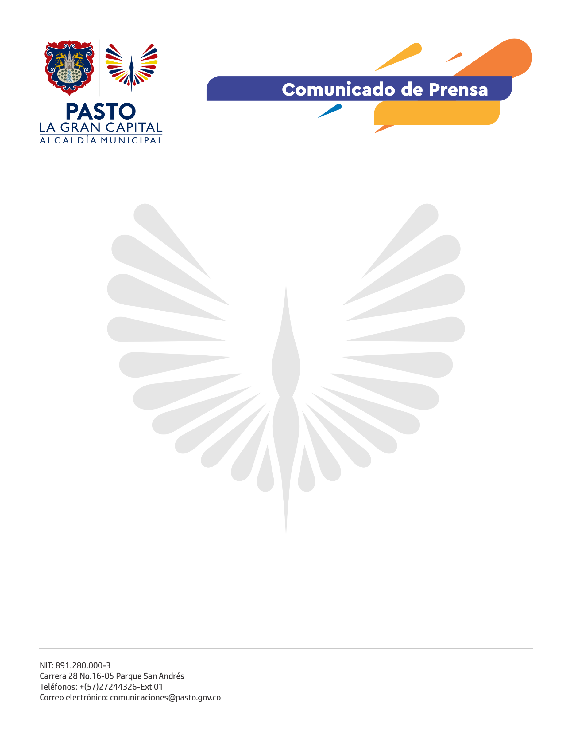
10

30 de junio de 2021

Respecto al procedimiento para la expedición de permisos de carácter temporal y excepcional para la realización de eventos en espacio público, la Alcaldía de Pasto se permite informar:

Todo evento o espectáculo que afecte el espacio público deberá ser tramitado a través de la ventanilla única de acuerdo con el Decreto 909 de 2013 y 274 de 2015 y bajo los lineamientos de la ley 1493 de 2011.

Así mismo, los organizadores deberán observar el procedimiento legal y las medidas correctivas contempladas en la Ley 1801 de 2016.

Con el fin de expedir permisos de carácter temporal y excepcional para la recuperación y reactivación económica, cuando haya lugar, se tendrá en cuenta los reportes emitidos por la Secretaría de Salud frente a la pandemia en miras de proteger la salud pública.

Para los funcionarios públicos, que sin la competencia autoricen de manera verbal los permisos se compulsarán copias a los entes de control para su investigación y eventual sanción.

